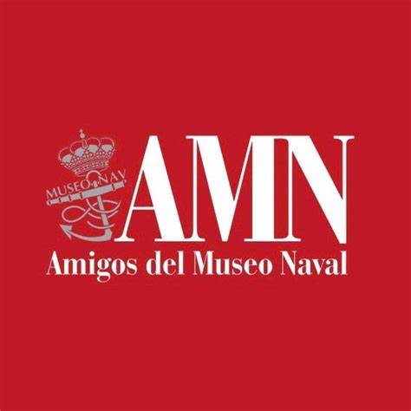
NOTA DE PRENSA

LA BATALLA DE CARTAGENA INDIAS (1741), LLEVADA AL CÓMIC EN LEZO II
El 19 de diciembre se presenta en librerías una novela gráfica muy bien documentada, en imágenes y en guion, sobre un hito de lo más señero de la Historia Naval de España: el asedio británico a Cartagena de Indias, puerto español en la actual Colombia, defendido audaz y triunfalmente en inferioridad de condiciones.
Lezo II: La defensa de Cartagena es la segunda parte con el desenlace en formato de cómic épico de la Batalla de Cartagena de Indias (1741) y de la vida del marino español Blas de Lezo y Olavarrieta (1689-1741). Al igual que la primera parte, Lezo: La toma de Bocachica, esta novela gráfica se presenta cargada de acción a la vez que de rigor documental por los autores: Guillermo Mogorrón (dibujante): Ha trabajado para editoriales como IDW, DC o Marvel (X-Men); Ramón Vega (documentalista): Investigador y comisario en el MUSEO NAVAL DE MADRID; Miguel Ángel Abad (color) ilustrador y dibujante que ha trabajado para editoriales como IDW, Boom Studios, Archaia o SPA Studios; y Ángel Miranda (guionista): Autor de A bordo del galeón y los cómic históricos Espadas del fin del mundo y Paredes, la leyenda.

Lezo, apodado el “mediohombre” pues había ido perdiendo una pierna, un brazo, y un ojo en sus combates por el Mediterráneo, infringió en el Caribe una rotunda derrota al Almirante Edward Vernon, quien creyéndose vencedor por poseer muchos más efectivos que los que tenía España en Cartagena de Indias, envió uno de sus barcos a Londres para anunciar por adelantado la toma de la ciudad. No fue tal gracias al genio militar y audacia de Lezo quien, con 6 barcos y 3.000 españoles venció a 186 embarcaciones con 30.000 soldados ingleses.

Estos cómics contienen al final, páginas de apéndices históricos con documentación sobre los protagonistas y detalles de los acontecimientos. Ambos cómics, fueron autoeditados por los autores y financiados mediante crowfunding, superando ambos todas las expectativas en número de mecenas y en plazos temporales marcados inicialmente.

La Asociación AMIGOS DEL MUSEO NAVAL es una organización sin ánimo de lucro que tiene, entre sus principales objetivos, fomentar entre la ciudadanía el conocimiento de la Historia y Cultura Navales de España, apoyando iniciativas en este sentido como es el caso de estos cómics.
Prensa AMN: TF 634.047.590 amigosdelmuseonavalmadrid@gmail.com

Video-Trailer del cómic de la II Parte: https://youtu.be/UInFOKvuzps?feature=shared
Vídeo-Trailer del cómic de la I Parte: https://youtu.be/QFW89RMhfao?feature=shared
Primeras páginas de Lezo II: https://heyzine.com/flip-book/a8e0d9e4c9.html
Web del crowdfunding: https://vkm.is/lezo2
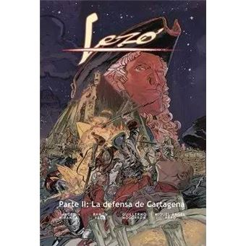
Portada de LEZO II: La defensa de Cartagena
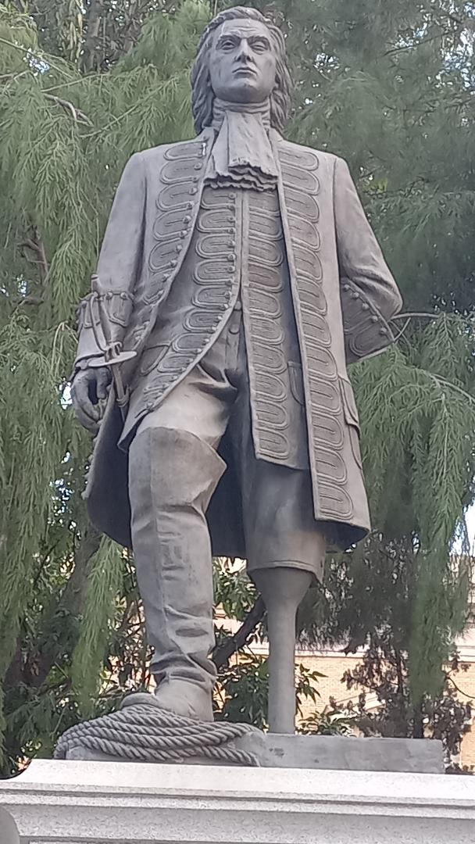
ESTATUA A BLAS DE LEZO, EN LOS JARDINES DE COLÓN DE MADRID-.

